Матвиенко Лидия Юрьевна
воспитатель МБДОУ детский сад №33

План-конспект «Изготовление «Ароматное саше» для детей старшей группы.
Цель: Освоение технологии изготовления ароматного саше
Задачи:
1) познакомить с технологией изготовления ароматного саше, используемыми в работе с ароматизаторами.
2) научить технологии изготовления ароматного саше
3) развить творческие способности путем изготовления саше и обсуждения типичных вариантов изготовления саше.
4) воспитать аккуратность, умение работать в коллективе (умение и желание помочь).
5)формировать положительное отношение к миру, другим людям и самому себе;
6)обогащать представления детей о здоровье, здоровом образе жизни;
7)развивать воображение, тактильное восприятие, мелкую моторику, творческую активность;
8)воспитывать художественно - эстетические чувства, интерес к лекарственным растениям.
Материалы и оборудование: иллюстрации саше разных видов, лоскутки ткани размером 25х25см. и ленты длиной 30см, глазки и губки(для декора) по количеству детей; лекарственные травы (лаванда) и ароматизированная морская соль, ножницы, двухсторонний скотч.
Предварительная работа. Демонстрация иллюстраций с различными видами саше, беседа о происхождении и пользе саше, изготовление. Чтение стихотворения «Целебные травы».
Ход занятия:
1. Организационный момент.
Пальчиковая гимнастика:
«Цветы»
- Наши алые цветы распускают лепестки. Ветерок чуть дышит, лепестки колышет. Наши алые цветки закрывают лепестки,головой качают тихо засыпают.
2. Сообщение темы и цели занятия
- Ребята, какие лекарственные травы вы знаете?
Дети отвечают.
- Правильно это и ромашки, и подорожник, и одуванчик, очень много на земле растений, которые являются лекарственными. А как их применяют вы знаете?
Дети отвечают.
- Верно из них делают отвары, а еще из растений делают саше.
Саше — это простые подушечки или мешочки небольшого размера, заполненные ароматными эко логичными материалами — веточками, лепестками, травами, специями, хвоей. Для того, чтобы сухие цветы и другие растительные материалы дольше удерживали запах и создавали более яркий ароматный фон, при изготовлении саше к наполнителю добавляют и эфирные масла. Они позволяют кроме общего эффекта ароматизации помещений использовать саше для профилактики заболеваний.
Ароматические саше станут прекрасным подарком — особенно, если они созданы своими руками.
- Сегодня я предлагаю изготовить своими руками ароматное саше.
3. Основная часть.
- Из какого материала сделаны саше? (Саше сделаны из ткани).
- Для изготовления саше нам необходимы один лоскут ткани, возьмите по лоскутку и садитесь за столы.
- Рассмотрите лоскутки. Какую форму они имеют? (Большой квадрат)
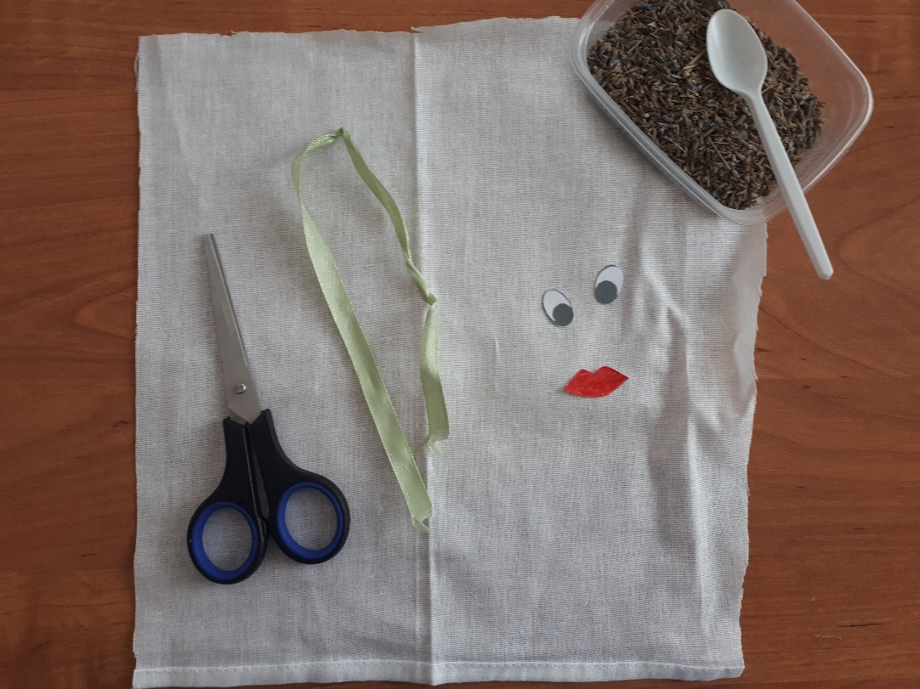
- Для чего нам нужны ленточки? (с помощью ленточек завяжем мешочек)
- а теперь посмотрите, что лежит в мисочках? (травы и морская соль)
- а еще нам понадобятся глазки и ротик для того чтобы наш мешочек принес нам здоровье.
Практическая работа.
1. - Сегодня мы будем мастерить ароматное саше. Берем лоскут, кладем его на стол перед собой и разравниваем.
2. – Положим в серединку немного трав и морской соли.
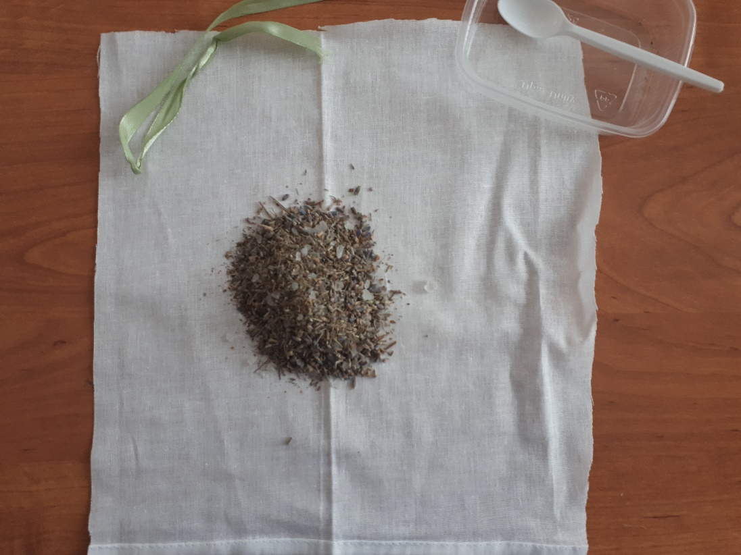
3. – Затем собираем края в пучок, чтобы не было дырочек.
4. – Перевязываем лентой что бы саше не просыпалось.
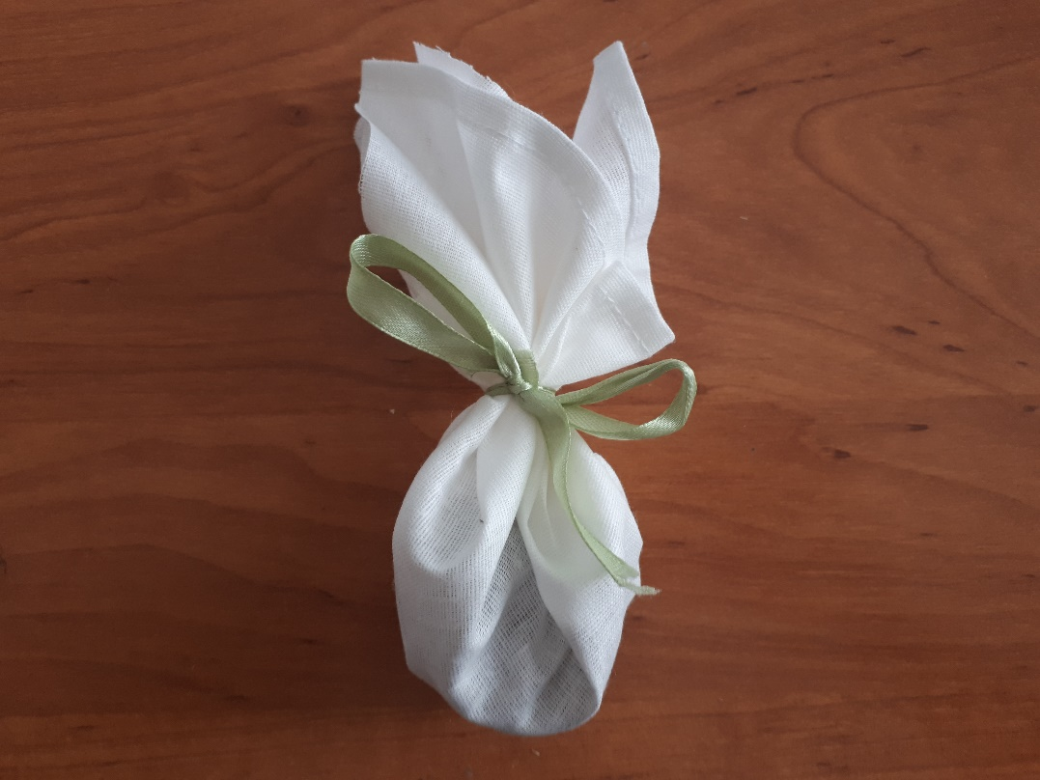

5. – Приклеиваем с помощью двухстороннего скотча глазки и ротик.
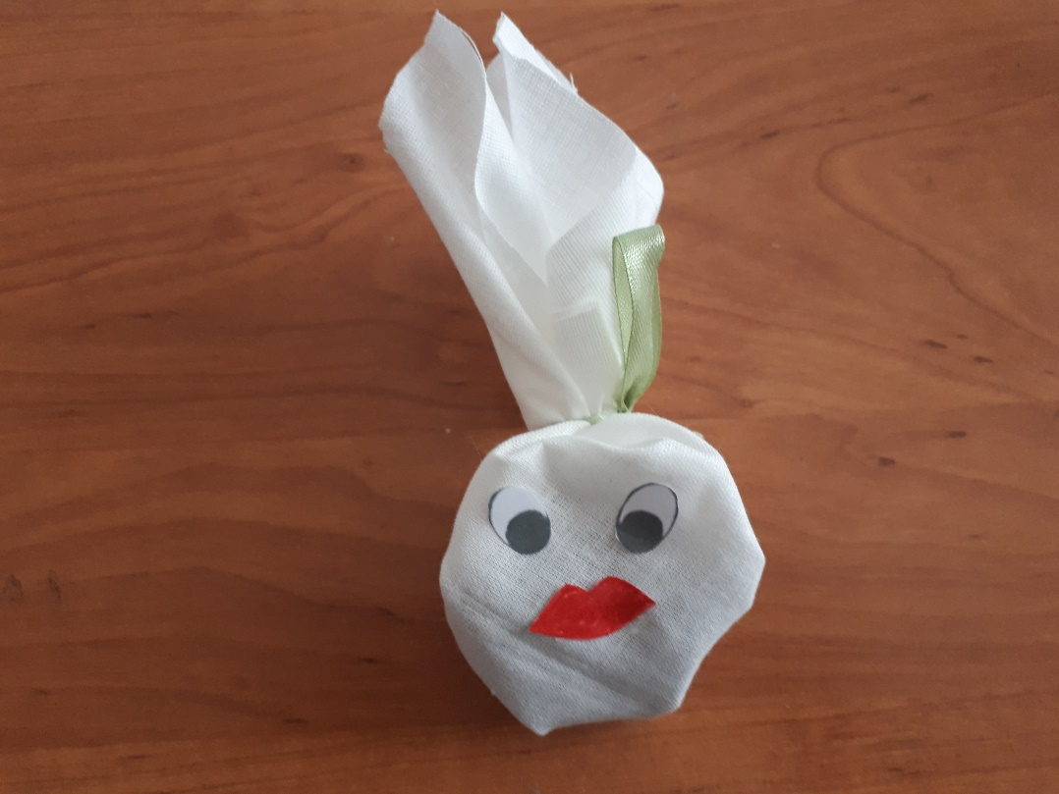
6. – Вот и готово. Получился очень милый и полезный сувенир, который вы можете подарить маме или бабушке.
4. Подведение итогов.
- Ребята, красивые саше у вас получились, они сделаны с любовью, теплом.
- Чем мы сегодня занимались? Что делали? (ответ детей: делали саше)
- Для чего мы их делали? (чтобы не болеть)
- Вам понравилось?
- Благодарю вас за старание и хорошую работу.
Теперь предлагаю сделать физминутку
«Путешествие по телу»
А теперь я вам буду рассказывать стихотворение, а вы на себе покажете все, что названо. К чему можно прикоснуться – погладьте или помассируйте.
Есть на пальцах наших ногти,
На руках запястья, локти,
Темя, шея, плечи, грудь
И животик не забудь!
Бедра, пятки, двое стоп,
Голень и голеностоп.
Есть колени и спина,
Но она всего одна!
Есть у нас на голове
Уха два и мочки две.
Брови, скулы и виски,
И глаза что так близки.
Щеки, нос и две ноздри,
Губы, зубы - посмотри!
Подбородок под губой
Вот что знаем мы с тобой!

